Reporte.

**Instrucciones.**

Rotar los cubos de la práctica de tal manera que se visualicen en la cara frontal los distintos colores que tiene cada cara del cubo parecido a la imagen anexa.  
Se debe de ver en ortogonal como en perspectiva.

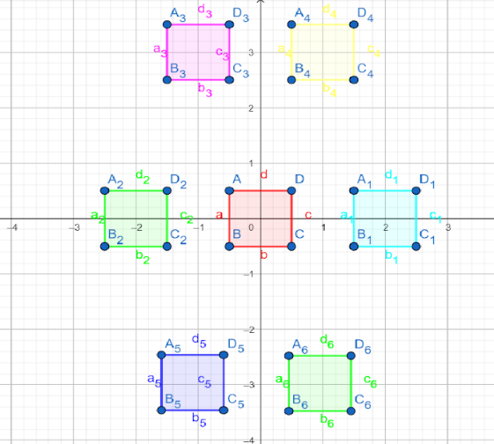

**Contenido.**

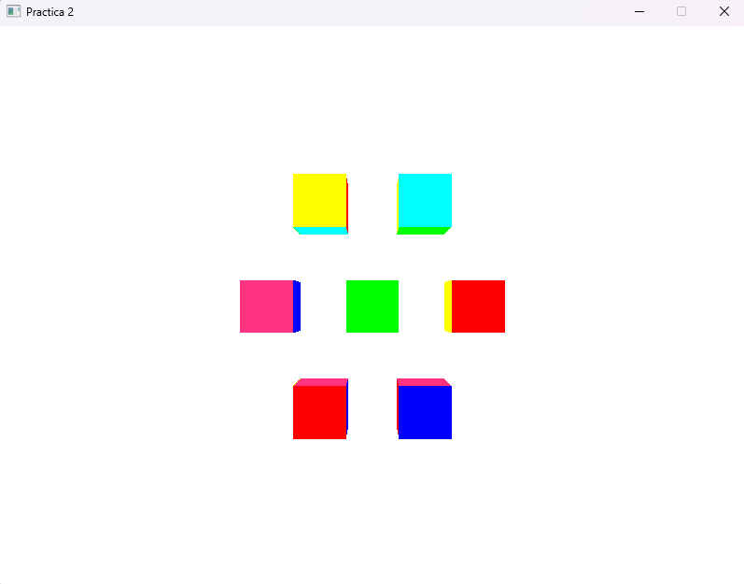

Ilustración . Proyección en perspectiva

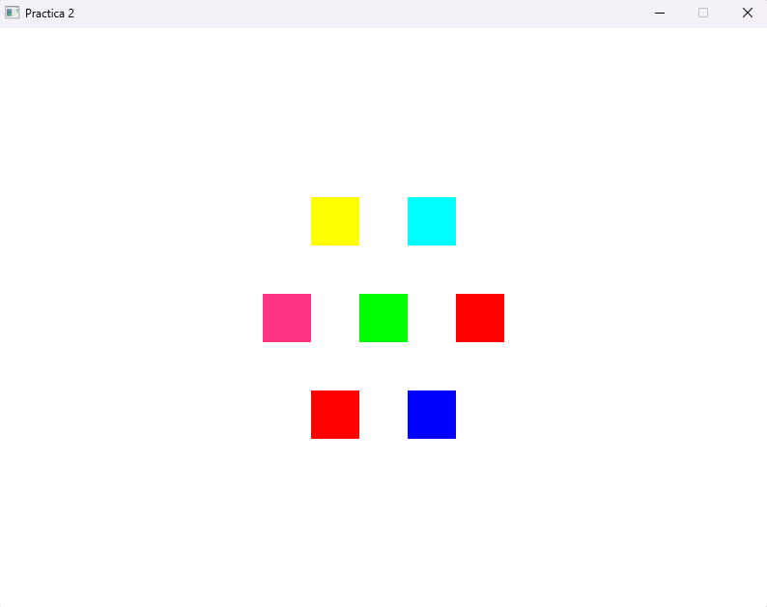

Ilustración . Proyección ortogonal

**Conclusión.**

En general en esta práctica la realice de una manera sencilla, al principio al aplicar la rotación si me confundí un poco con que las transformaciones son acumulativas, pero conforme fui haciendo modificaciones me di cuenta de como es que realmente se tenía que realizar y pues básicamente si aplicaba un cambio en la rotación, tenía que deshacer ese cambio hecho, para que el cubo volviera a estar en su posición original y así poder aplicar las diferentes rotaciones para lograr el resultado que mostré en el contenido.